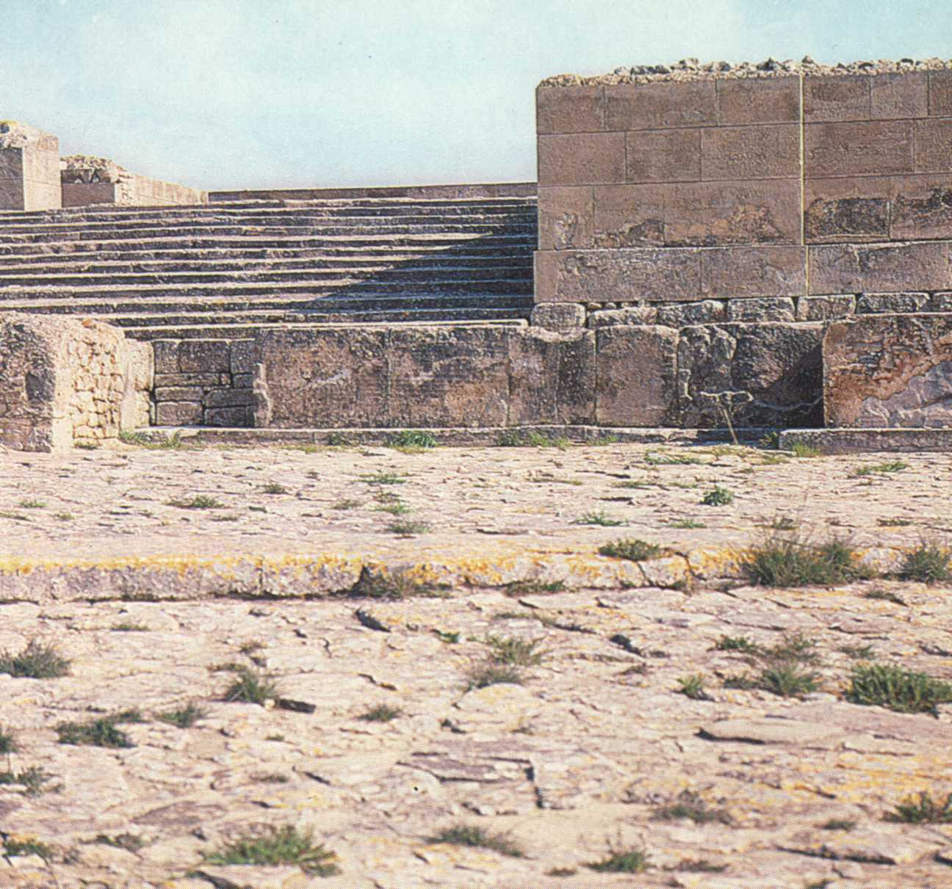

Η πάνω Δυτική πλακόστρωτη αυλή του πρώτου ανακτόρου και τα ελληνιστικά σπίτια στο βάθος

